งานจราจร
รายงานการปฏิบัติราชการประจำเดือน พฤศจิกายน 2567
สภ.บ้านกลาง 8 พ. ย. 67 เวลา 09.00 น.
ภายใต้การอำนวยการและสั่งการของ พ.ต.อ.ธีรพงศ์ ผลนาค ผกก.สภ.บ้านกลาง ชุดจราจร 60 พร้อมสายตรวจปากช่อง ออก ว.4 ดูแล อำนวยความสะดวกด้านการจราจร ให้กับขบวนกฐิน ที่จะนำไปทอดวัดศรีจันดาธรรม เพื่อทะนุบำรุงพุทธศาสนา
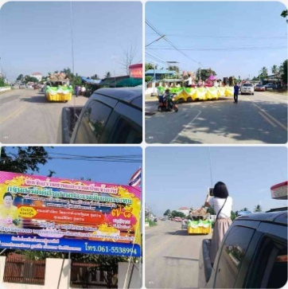

สภ.บ้านกลาง 13 พ.ย.2567 เวลา 06.30 น.เป็นต้นไป
ภายใต้การอำนวยการของ พ.ต.อ.ธีรพงศ์ ผลนาค ผกก.สภ.บ้านกลางฯ พ.ต.ต.จักรวาล ฐิตวัฒนานนท์ สวป.สภ.บ้านกลาง มอบหมายให้ ปฏิบัติโดย ร.ต.ต. พินิจ รูปบุญรอง สว(ป). สภ.บ้านกลาง ปฏิบัติหน้าที่ สายตรวจจราจร ออกปฏิบัติหน้าที่ดูแลการจราจรขบวนพาเหรดกีฬาสี ร.ร.เมตตาฯหน้าตลาดบ้านกลางจนถึงเสร็จสิ้นภารกิจ
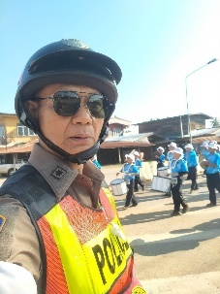

สภ.บ้านกลาง 15 พ.ย.2567 เวลา 06.30 น.เป็นต้นไป
ภายใต้การอำนวยการของ พ.ต.อ.ธีรพงศ์ ผลนาค ผกก.สภ.บ้านกลางฯ พ.ต.ต.จักรวาล ฐิตวัฒนานนท์ สวป.สภ.บ้านกลาง มอบหมายให้ ปฏิบัติโดย ร.ต.ต. พินิจ รูปบุญรอง สว(ป). สภ.บ้านกลาง ปฏิบัติหน้าที่ สายตรวจจราจร ออกปฏิบัติหน้าที่ดูแลการจราจรขบวนพาเหรดกีฬาสี ร.ร.เมืองกลางวิทยาคม หน้าตลาดบ้านกลางจนถึงเสร็จสิ้นภารกิจ
